Planning controlescholen

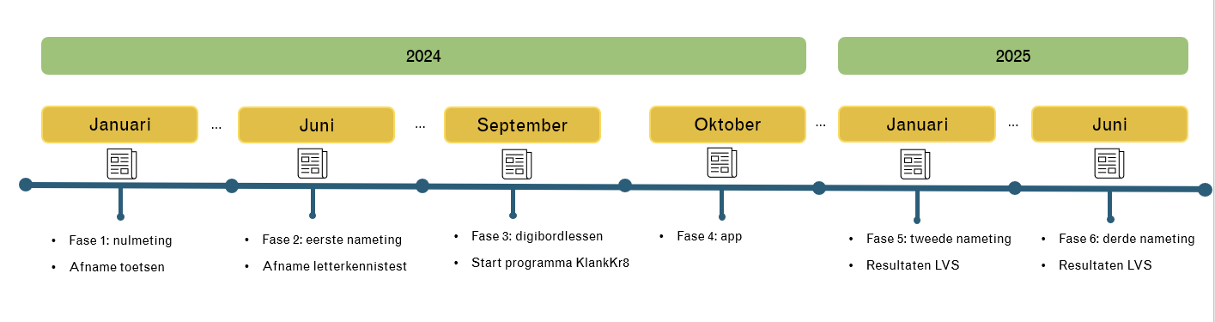

 | Toelichting | Periode
Fase 1: nulmeting | Alle deelnemende leerlingen doen 5 testen. De instructie voor de afname vind je in het draaiboek. | Januari 2024
Fase 2: eerste nameting | In juni doen alle deelnemende leerlingen1 nogmaals de letterkennistest. | Juni 2024
Fase 3: digibordlessen | Het programma voor leerlingen in groep 2 start met de digibordlessen. Dit zijn 12 lessen die je klassikaal doet. De digibordlessen vind je in het Leerkr8-portaal van KlankKr8. De lesbrieven kun je daar downloaden. | Vanaf september 2024, mag ook later in het schooljaar
Fase 4: app | Na afronding van de digibordlessen starten de leerlingen2 met de app. | Na afronding fase 3, vanaf oktober 2024, mag ook later in het schooljaar.
Fase 5: tweede nameting | De resultaten op de toetsen van het leerlingvolgsysteem van de deelnemende leerlingen (let op: nu groep 3!) stuur je op naar het onderzoeksteam (instructies volgen). | Januari 2025
Fase 6: derde nameting |  | Juni 2025

Uit groep 2 van schooljaar 2023-2024
Uit groep 2 van schooljaar 2024-2025
Uit groep 3 van schooljaar 2024-2025

